Информация к проекту решения по заявлению:
1.6. Мирзорахимов З. Ф.
Земельный участок:
адрес: обл. Новосибирская, г. Новосибирск, Дзержинский район, ул. Селезнева, дом 108;
кадастровый номер. 54:35:014065:25;
площадь- 632 кв.м.;
Планшет № 1759
Зонирование: Зона застройки жилыми домами смешанной этажности (Ж-1), Подзона застройки жилыми домами смешанной этажности различной плотности застройки (Ж-1.1)
Запрос: «для индивидуального жилищного строительства (2.1) – индивидуальные жилые дома»
Планируется: строительство индивидуального жилого дома

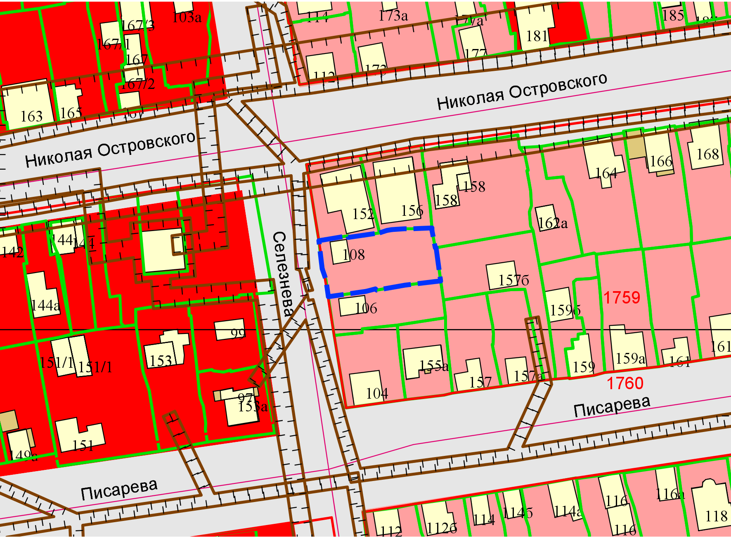
Приложения к заявлению:

